Hồ sơ Phân tích Quản lý quán Karaoke

Version 1.0

Mục lục

1. Sơ đồ lớp (mức phân tích) 3

1.1 Sơ đồ lớp (mức phân tích) 3

1.2 Danh sách các lớp đối tượng và quan hệ 3

1.3 Mô tả chi tiết từng lớp đối tượng 4

1.3.1 Lớp Quán Karaoke: 4

1.3.2 Lớp Phòng hát: 5

1.3.3 Lớp Sản Phẩm: 5

1.3.4 Lớp Nhân Viên: 6

1.3.5 Lớp Hóa Đơn: 6

1.3.6 Lớp Khách Hàng: 7

# Sơ đồ lớp (mức phân tích)

## Sơ đồ lớp (mức phân tích)

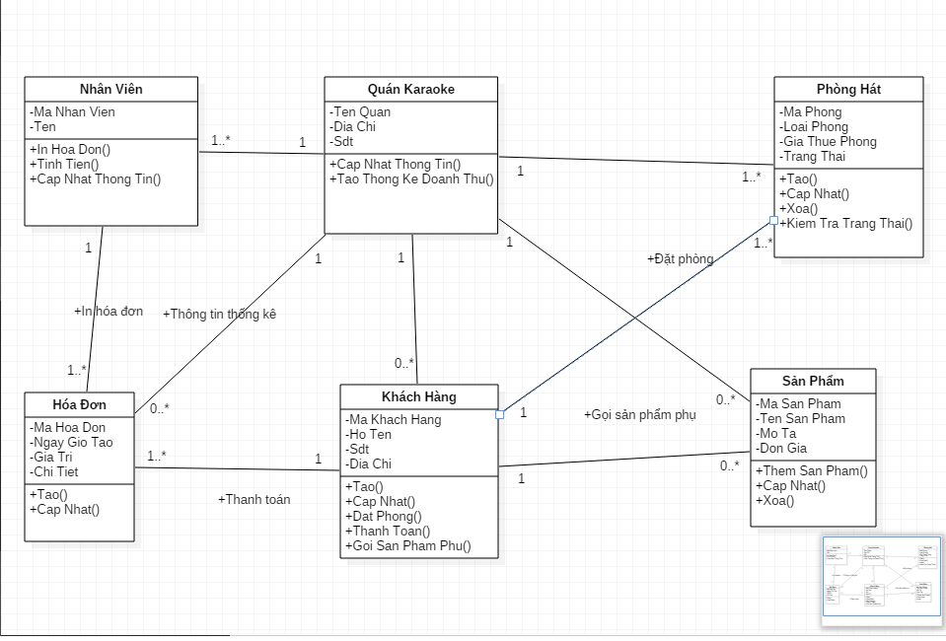

## Danh sách các lớp đối tượng và quan hệ

|  |  |  |  |
| --- | --- | --- | --- |
| STT | Tên lớp/quan hệ | Loại | Ý nghĩa/Ghi chú |
| 1 | Quán Karaoke | Lớp đối tượng | Lớp này đại diện cho quán Karaoke. |
| 2 | Phòng Hát | Lớp đối tượng | Lớp này đại diện cho phòng hát Karaoke. |
| 3 | Sản Phẩm | Lớp đối tượng | Lớp này đại diện cho sản phẩm phụ mà quán có. |
| 4 | Hóa Đơn | Lớp đối tượng | Lớp này đại diện cho hóa đơn. |
| 5 | Nhân Viên | Lớp đối tượng | Lớp này đại diện cho nhân viên lễ tân quán Karaoke. |
| 6 | Khách Hàng | Lớp đối tượng | Lớp này đại diện cho khách hàng. |
| 7 | Quan hệ giữa *Khách Hàng*  và *Hóa đơn* | Quan hệ Association | - Khách hàng thực hiện thanh toán hóa đơn.  - Mỗi hóa đơn do 1 khách hàng thanh toán.  - Mỗi khách hàng có thể thanh toán 1 hoặc nhiều hóa đơn. |
| 8 | Quan hệ giữa *Khách Hàng*  và *Sản phẩm* | Quan hệ Association | - Khách hàng có thể gọi (mua) sản phẩm phụ trong quá trình hát.  - Mỗi khách hàng có thể mua 1,nhiều hoặc không mua sản phẩm phụ. |
| 9 | Quan hệ giữa *Khách Hàng*  và *Phòng hát* | Quan hệ Association | - Khách hàng đặt phòng.  - Mỗi khách hàng có thể đặt 1 hoặc nhiều phòng.  - Mỗi phòng chỉ được đặt bởi 1 khách hàng. |
| 10 | Quan hệ giữa *Nhân viên*  và *Hóa đơn* | Quan hệ Association | -Quan hệ này thể hiện khi nhân viên lễ tân thực hiện tình tiền hoặc in hóa đơn. |
| 11 | Quan hệ giữa *Quán Karaoke* và *Hóa đơn* | Quan hệ Association | -Quan hệ này thể hiện khi quán karaoke thực hiện thống kê doanh thu. Dữ liệu để thống kê doanh thu sẽ được lấy từ hóa đơn. |
| 12 | Quan hệ giữa *Quán Karaoke* và *các lớp còn lại* | Quan hệ Association | - Quán karaoke chứa (bao gồm) phòng hát, danh sách khách hàng, nhân viên, danh sách sản phẩm,.. |

## Mô tả chi tiết từng lớp đối tượng

### Lớp Quán Karaoke:

* *Danh sách các thuộc tính .*

|  |  |  |  |  |
| --- | --- | --- | --- | --- |
| STT | Tên thuộc tính | Loại | Ràng buộc | Ý nghĩa/ghi chú |
| 1 | Ten Quan | private |  | Tên quán Karaoke |
| 2 | Dia Chi | private |  | Địa chỉ quán |
| 3 | Sdt | private |  | Số điện thoại |

* *Danh sách các trách nhiệm (các phương thức) chính.*

|  |  |  |  |  |
| --- | --- | --- | --- | --- |
| STT | Tên phương thức | Loại | Ràng buộc | Ý nghĩa/ghi chú |
| 1 | Cap Nhat Thong Tin() | public |  | Cập nhật thông tin về quán như tên quán, địa chỉ, số điện thoại |
| 2 | Tao Thong Ke Doanh Thu() | public |  | Tạo báo cáo thống kê doanh thu theo, ngày, tháng, năm |

### Lớp Phòng hát:

* *Danh sách các thuộc tính .*

|  |  |  |  |  |
| --- | --- | --- | --- | --- |
| STT | Tên thuộc tính | Loại | Ràng buộc | Ý nghĩa/ghi chú |
| 1 | Ma Phong | private |  | Mã phòng |
| 2 | Loai Phong | private |  | Thuộc tính phân loại phòng : Vip, Thường,.. |
| 3 | Gia Thue Phong | private |  | Giá thuê phòng/giờ |
| 4 | Trang Thai | private |  | Trạng thái: Đang rảnh, Đã được thuê |

* *Danh sách các trách nhiệm (các phương thức) chính.*

|  |  |  |  |  |
| --- | --- | --- | --- | --- |
| STT | Tên phương thức | Loại | Ràng buộc | Ý nghĩa/ghi chú |
| 1 | Kiem Tra Trang Thai() | public |  | Kiểm tra trạng thái xem phòng đang rảnh hay có người thuê rồi |

### Lớp Sản Phẩm:

* *Danh sách các thuộc tính .*

|  |  |  |  |  |
| --- | --- | --- | --- | --- |
| STT | Tên thuộc tính | Loại | Ràng buộc | Ý nghĩa/ghi chú |
| 1 | Ma San Pham | private |  | Mã sản phẩm |
| 2 | Ten San Pham | private |  | Tên sản phẩm |
| 3 | Mo Ta | private |  | Mô tả sơ lược về sản phẩm |
| 4 | Don Gia | private |  | Giá sản phẩm |

* *Danh sách các trách nhiệm (các phương thức) chính.*

|  |  |  |  |  |
| --- | --- | --- | --- | --- |
| STT | Tên phương thức | Loại | Ràng buộc | Ý nghĩa/ghi chú |
| 1 | Them San Pham() | public |  |  |
| 2 | Cap Nhat() | public |  |  |
| 3 | Xoa() | public |  |  |

### Lớp Nhân Viên:

* *Danh sách các thuộc tính .*

|  |  |  |  |  |
| --- | --- | --- | --- | --- |
| STT | Tên thuộc tính | Loại | Ràng buộc | Ý nghĩa/ghi chú |
| 1 | Ma Nhan Vien | private |  | Mã nhân viên |
| 2 | Ten | private |  | Họ tên nhân viên |

* *Danh sách các trách nhiệm (các phương thức) chính.*

|  |  |  |  |  |
| --- | --- | --- | --- | --- |
| STT | Tên phương thức | Loại | Ràng buộc | Ý nghĩa/ghi chú |
| 1 | In Hóa Đơn() | public |  | Thực hiện việc in hóa đơn |
| 2 | Tinh Tien() | public |  | Thực hiện việc tính tiền |
| 3 | Cap Nhat Thong Tin() | public |  | Cập nhật thông tin của nhân viên |

### Lớp Hóa Đơn:

* *Danh sách các thuộc tính .*

|  |  |  |  |  |
| --- | --- | --- | --- | --- |
| STT | Tên thuộc tính | Loại | Ràng buộc | Ý nghĩa/ghi chú |
| 1 | Ma Hoa Don | private |  | Mã hóa đơn |
| 2 | Ngay Gio Tao | private |  | Thông tin về ngày tạo hóa đơn |
| 3 | Gia Tri | private |  | Tổng giá trị của hóa đơn |
| 4 | Chi Tiet | private |  | Thông tin chi tiết của hóa đơn |

* *Danh sách các trách nhiệm (các phương thức) chính.*

|  |  |  |  |  |
| --- | --- | --- | --- | --- |
| STT | Tên phương thức | Loại | Ràng buộc | Ý nghĩa/ghi chú |
| 1 | Tao() | public |  |  |
| 2 | Cap Nhat() | public |  |  |

### Lớp Khách Hàng:

* *Danh sách các thuộc tính .*

|  |  |  |  |  |
| --- | --- | --- | --- | --- |
| STT | Tên thuộc tính | Loại | Ràng buộc | Ý nghĩa/ghi chú |
| 1 | Ma Khach Hang | private |  | Mã khách hàng |
| 2 | Ho Ten | private |  | Họ tên |
| 3 | Sdt | private |  | Số điện thoại |
| 4 | Dia Chi | private |  | Địa chỉ |

* *Danh sách các trách nhiệm (các phương thức) chính.*

|  |  |  |  |  |
| --- | --- | --- | --- | --- |
| STT | Tên phương thức | Loại | Ràng buộc | Ý nghĩa/ghi chú |
| 1 | Dat Phong() | public |  | Thực hiện đặt phòng hát |
| 2 | Goi San Pham Phu() | public |  | Thực hiện gọi (mua) thêm sản phẩm phụ (nước,kẹo,trái cây) |
| 3 | Thanh Toan() | public |  | Thanh toán hóa đơn |